wydarzenia
Tomaszów Mazowiecki wybierz miasto
- Tomaszów Mazowiecki
- Wydarzenia
- Wydarzenia Regionalne

Zdrowo i sportowo na Ludwikowie w SP nr 7. Rodzinny festyn z Wod-Kanem i Sanepidem
- autor: Andrzej Wdowski
- źródło: Polska Dziennik Łódzki
- 2015-06-14, Aktualizacja: 2015-06-14 12:34
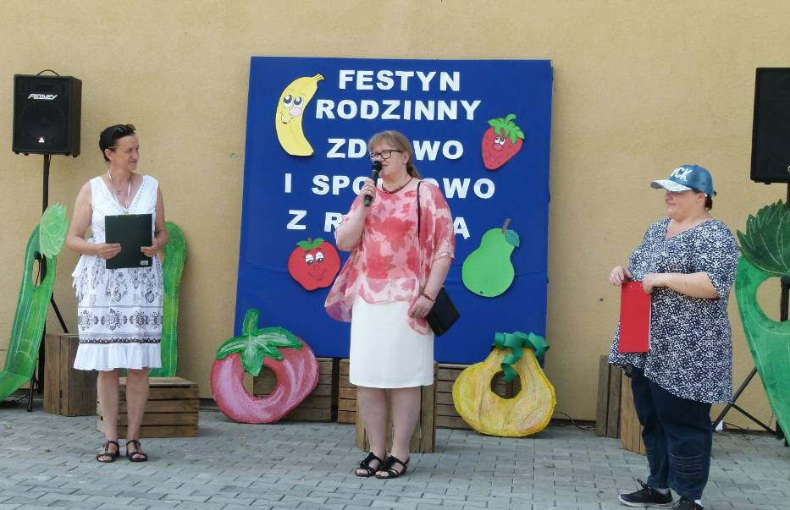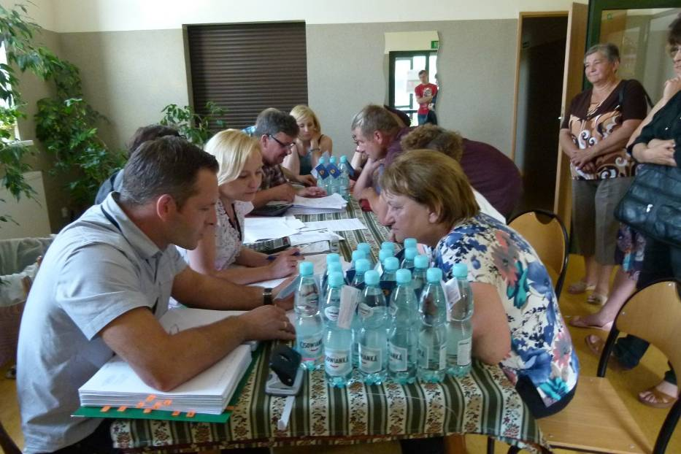

Rodzinny festyn - Zdrowo i sportowo z rodziną odbył się wczoraj (13 czerwca) na parkingu przy hali sportowej Szkoły Podstawowej nr 7 na Ludwikowie. Wzięły w nim udział setki dzieciaków, ich rodziców i dziadków. Wszyscy świetnie się bawili podczas prawie czterogodzinnej imprezy. Organizatorzy zadbali nie tylko o bogaty i różnorodny program, pomyśleli też o zdrowym jedzeniu serwując młodzieży i gościom imprezy kilka zestawów sałatek warzywnych i świeżutkie truskawki. Uczestnikom festynu dopisywała piękna, słoneczna pogoda. Zabawa była przednia. Festyn otworzyła dyrektorka szkoły Alina Pierścińska.

Na scenie swoimi wokalnymi umiejętnościami popisywali się uczniowie Szkoły Podstawowej nr 7 i Przedszkola nr 9. W licznych konkurencjach sportowych uczestniczyły dzieci ze swoimi rodzicami i dziadkami. Były pokazy tańców, m.in. Zumby, a także przejażdżki quadami i samochodem terenowym.
Dzieci uczestniczące w poszczególnych konkurencjach otrzymywały specjalne kupony, które losowane były później podczas rozdawania nagród. A tych było mnóstwo, m.in. piłki nożne, siatkowe i koszykowe, rakietki do tenisa stołowego i badmintona i wiele jeszcze innych. Nie było praktycznie dziecka, które wystartowałoby w jakiejś konkurencji, a nie dostałoby nagrody.
Na zakończenie festynu w wypełnionej przez publiczność hali sportowej młodzież zaprezentowała efektowny pokaz karate.
W imprezie ze swoimi stoiskami brały też udział Powiatowa Stacja Sanitarno-Epidemiologiczna w Tomaszowie Maz. i Zakład Gospodarki Wodno-Kanalizacyjnej w Tomaszowie Maz.
Pracownicy sanepidu wykonywali m.in. pomiary ciśnienia, poziomu cukru i zanieczyszczenia płuc dwutlenkiem węgla. Rodzice, ale nie tylko, chętnie z tych badań korzystali.
Zakład Gospodarki Wodno-Kanalizacyjnej promował podczas festynu realizację unijnego projektu „Modernizacja oczyszczalni ścieków i skanalizowanie części aglomeracji Tomaszowa Mazowieckiego”.
Pracownicy firmy zachęcali mieszkańców Ludwikowa, by na preferencyjnych warunkach finansowych, przyłączali się do nowo budowanej kanalizacji. Mieszkańcy dzielnicy mieli możliwość poznać szczegóły inwestycji i zadeklarować w niej swój udział. Podpisano kilkadziesiąt wniosków o unijne dofinansowanie.
Ponadto, po raz kolejny ZGWK udostępniło mieszkańcom swoje małe laboratorium, w którym wszyscy zainteresowani mogli zapoznać się z metodami oczyszczania miejskich ścieków.
W trakcie festynu prezentowano także prace uczniów Szkoły Podstawowej nr 7, nadesłane na konkurs plastyczny pt. “Fundusze europejskie zmieniają Tomaszów Mazowiecki", organizowany przez ZGWK w maju br. z okazji „Dni Otwartych Funduszy Europejskich”.
Pracę nagrodzoną I miejscem w konkursie plastycznym w kategorii dla klas IV-VI, wykonała uczennica SP 7 - Angelika Kacprzak, pod opieką nauczycielki Urszuli Seredyn.
Angelika w nagrodę otrzymała tablet, a dla swojej szkoły wygrała wielofunkcyjną drukarkę, uroczyście rozpakowaną podczas festynu przez jego najmłodszych uczestników.
Zmęczonym upałem uczestnikom festynu, pracownicy ZGWK rozdawali butelki wody mineralnej, z wizytówką promującą efekt ekologiczny realizowanego projektu.

